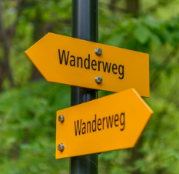
Persönliches Notfallblatt Wandergruppe Roggwil TG

- Das Notfallblatt ist bei allen Touren in einem Couvert verschlossen im Rucksack mitzunehmen  - Das Notfallblatt dient der eigenen und der Sicherheit andern Teilnehmenden  - Alle Angaben werden vertraulich behandelt  - Es ist Sache der Teilnehmenden die Angaben zu aktualisieren |  | Persönliche Angaben
 |  | Name Vorname
 |  | Strasse
 |  | Tel.
 |  | Mobile
 |  | Geburtsdatum
 |  | Notfallkontakt 1
 |  | Name Vorname
 |  | PLZ Wohnort
 |  | Tel.
 |  | Mobile
Zutreffendes Ankreuzen: |  | Notfallkontakt 2
Ist eine Herz- oder Lungenkrankheit bekannt: nein ja |  | Name Vorname
Allergien: nein ja  Wenn ja welche: |  | PLZ Wohnort
Allergien: nein ja  Wenn ja welche: |  | Tel.
Allergien: nein ja  Wenn ja welche: |  | Mobile
Diabetes: nein ja |  | Hausarzt
Epilepsie: nein ja |  | Name Vorname
Blutverdünner: nein ja |  | Adresse
Herzschrittmacher: nein ja |  | PLZ Ort
Blutgruppe: |  | Tel.
Wünsche in Bezug auf Notarzt und/oder Spital |  | Aktuelle Medikamente Name +Dosierung
Weitere wichtige Informationen:
Die Versicherung ist Sache der Teilnehmenden. Die Gemeinde, wie die Leitung lehnt im Schadenfall jede Haftung ab.
Ich bestätige, dass ich das Notfall gelesen habe, verstanden und korrekt ausgefüllt habe.
Ort und Datum Unterschrift

